**Klienti Domova Domino Zavidov se budou učit řemeslu**

Zavidov – Z Domova Domino Zavidov přišla skvělá zpráva.

[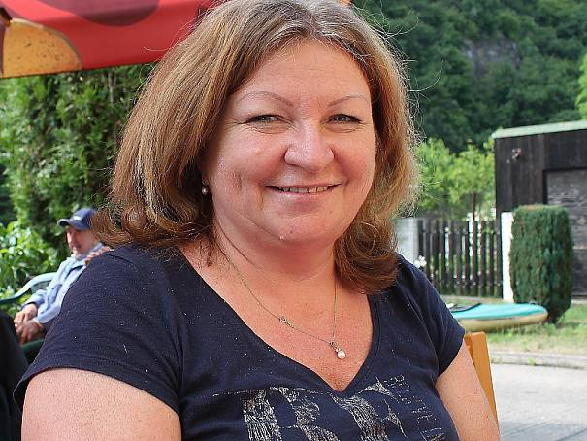](http://rakovnicky.denik.cz/galerie/foto.html?mm=wrusnakova)

Hana Rusňáková - ředitelkaAutor: Jana Elznicová

Ředitelka tohoto zařízení Hana Rusňáková s radostí vysvětlila: „ Jsme sice jen na samém začátku léta, ale už se připravujeme na září. Proč? No protože od září bude mít sedmnáct našich klientů možnost začít chodit do školy. Jedná se o dvouleté vzdělávání  s výučním listem na konci. Už nyní jsou motivováni a připraveni začít se učit řemeslu."

Všech sedmnáct budoucích žáků už prošlo základním vzděláním. Mají ukončenu školní docházku. „Bylo podmínkou, že to musí být [klienti](http://d.vvbox.cz/vv_show_url.php?idk=90434&idc=2577325&ids=4007&idp=86909&url=http%3A%2F%2Fwww.baspartner.com%2F%3Finvicode%3Da5f016e655db%26utm_campaign%3Dam_kw_04-2015-2016_klient%26utm_medium%3Dreferral%26utm_source%3Damkw), kteří už někdy byli vzděláváni," doplnila Hana Rusňáková. Jedná se  o prakticky zaměřenou výuku řemesel s individuálním vzdělávacím plánem.  
„Nebudou tam tedy klasické předměty jako matematika nebo český jazyk," upozornila Hana Rusňáková. Klienti Domova Domino by tak mohli být v budoucnu zapojeni do prací v Domově Domino i mimo něj.

Domov Domino také navázal spolupráci s chráněnou dílnou na Plzeňsku. „Je to práce v rámci projektu, který dává práci a šanci lidem se zdravotním postižením," upozornila Hana Rusňáková. Minimálně tři roky už Domov Domino Zavidov spolupracuje s občanským sdružením, které v Chříči provozuje chráněnou dílnu se zaměřením na rukodělné práce. „Takže věříme, že se už letos podaří tam naše klienty zaměstnat," dodala Hana Rusňáková.

Připomínáme, že Domov Dominu je zařízení pro mentálně postižené dospělé muže a ženy ve věku od 19 do 65 [let](http://d.vvbox.cz/vv_show_url.php?idk=90050&idc=2577325&ids=2271&idp=86339&url=http%3A%2F%2Fwww.letuska.cz%2F) (odlehčovací služba výjimečně od 16 let), kteří mají sníženou soběstačnost a vyžadují pravidelnou pomoc a péči.

„A protože [život](http://d.vvbox.cz/vv_show_url.php?idk=89841&idc=2577325&ids=2082&idp=86199&url=http%3A%2F%2Fwww.jaktridit.cz%2Fpriroda%2F) není jen o práci, pořádáme během roku pro naše klienty i řadu kulturních a sportovních akcí," připomněla Hana Rusňáková.  
Obrovskou radost letos mělo zařízení například z velkého úspěchu tříčlenného družstva hráčů stolního tenisu. Tým tvoří: Josef Bára, Petr Malý a Jan Tancoš. Tito sportovci vyhrávali letos přední místa v turnajích, které pořádá Magistrát hlavního města Prahy. „Za jejich úspěchem stojí jednak jejich píle při trénincích, a také jejich trenér, náš vedoucí sociálního úseku Jan Jiříček," upozornila Hana Rusňáková.

Jan Jiříček potvrdil: „Stolní tenis se u nás hraje tak tři roky, ale až v posledních měsících se naše družstvo pustilo do pravidelných nácviků s velkou vášní a zaujetím. A to přineslo radostné výsledky. Vždyť ještě do nedávna jsme byli vždy až na chvostu tabulky, třináctí nebo čtrnáctí."  
Hrají nyní často i přátelská utkání. „Máme velkou radost z toho, že se nám naše klienty daří zapojovat do společnosti a pořádat pro ně hodně akcí, které se jim líbí. Během roku je jich tolik, že je lze jen těžko spočítat. V nejbližších měsících nás například čekají rekreace v zahraničí a celoústavní zábavná akce Dominování, na kterou zveme i veřejnost," dodala Hana Rusňáková.

Na nedostatek peněz důležitých pro provoz domova si Hana Rusňáková dle svých slov nemůže stěžovat. „Máme jich v poslední době dost na to, abychom nějak vegetovali, ale chybí nám [peníze](http://d.vvbox.cz/vv_show_url.php?idk=90162&idc=2577325&ids=3809&idp=86524&url=http%3A%2F%2Fwww.oberbank.cz%2FOBK_webp%2FOBK%2Foberbank_cz%2FOberbank_AG%2FDas_Unternehmen%2Findex.jsp) na [investice](http://d.vvbox.cz/vv_show_url.php?idk=90212&idc=2577325&ids=3802&idp=86577&url=http%3A%2F%2Fwww.ceps.cz%2FCZE%2FMedia%2FStranky%2FFAQ.aspx)," řekla Hana Rusňáková a popsala, že Domov Domino má zpracován projekt na opravu střechy, která by vyšla na milion tři sta tisíc korun. „Nevím ale, kdy a jak se nám podaří peníze získat. Snad se ale situace nějak vylepší. Střechu bychom určitě potřebovali opravit," dodala ještě Hana Rusňáková.

3.7.2014

Autor: [Jana Elznicová](http://rakovnicky.denik.cz/autor/jana-elznicova-228.html)